横山桥中心小学“十大书香家庭”评比申报表
学生姓名 | 朱岚 | 家长姓名 | 朱翔鹰 |  | 所在年级班级 | 五（4）
家庭  藏书量 | 258册 |  | 订阅  杂志 | 《读者》、《故事会》、《常州晚报》
家  庭  藏  书  介  绍 | 《儿童百科全书》一套、《十万个为什么》、《安徒生童话》全集、《格林童话》全套、《一千零一夜》一套、《伊索寓言》一套、《淘气包马小跳》一套、《笑猫日记》一套、《四大名著》儿童版全套、《故事作文》、《唐诗三百首》、《洪恩英语故事书全集》、《波鲁鲁英语故事丛书》一套、《哈利波特》、《迪斯尼公主系列全套》、《希腊神话》、《玛雅文明》、《假如给我三天光明》、《时间简史》、《果壳中的宇宙》、《成语故事》、《奇思妙想》一套等等。
家  庭  亲  子  阅  读  事  迹  介  绍 | 很小的时候，朱岚就喜欢听爸爸讲故事。睡前读一段《安徒生童话》或者《一千零一夜》是每天的必修科目，否则无法入睡。因此早在上幼儿园前朱岚就建立起了听故事的习惯。后来进入幼儿园，她也能把幼儿园学会的故事回来讲给爸爸妈妈听，口头表达能力得到锻炼。并且在这个阶段她特别喜欢看绘本故事，一套书经常一天就看完了。看不懂的总是缠着爸爸妈妈爷爷奶奶弄个明白才罢休。进入小学，孩子就开始接触拼音读本的书。内容也渐渐深入，慢慢开始脱离图画的辅助也能理解书本的内容。学校发的课本经常几天就看了一遍，虽然读拼音很麻烦，但是她乐在其中。在一二年级，因为她课外参加了洪恩英语的学习，所以那个时候还经常读一些英语的绘本故事，听录音学唱英文儿歌，不亦乐乎！三四年级的时候，随着她识字量的增大，她的阅读兴趣愈来愈浓。每次上常州，书店总是要去逛逛的。看到好看的书，总是要买回来！爸爸也指导她通过看书的目录和内容介绍来鉴定这本书是不是自己喜欢的书，是否适合自己！现在她在买书前总是要看一下内容介绍和目录，不喜欢的书就不会买。这个阶段她的阅读习惯基本养成，每天上床前总是要看十五分钟书，否则仿佛缺少点什么，不能安然入睡。值得一提的是，朱岚进入五年就以来，可能是她成为了小记者，她开始关心时事新闻，经常拿起常州晚报就能看半天。有时候还经常和爸爸妈妈讨论报纸上的事情。手机上的腾讯新闻也是她的最爱，她尤其关心社会类新闻。她和爸爸经常就某件新闻事件进行讨论，爸爸经常用事例启发她，看问题要全面，要站在不同的立场上来分析问题。
参读  加书  学活  校动  各情  类况 | 积极参加学校和班级组织的作文比赛，读书笔记、读后感活动，并获得较好的成绩和荣誉。例如：上个星期参加了学校举办的读书交流会，代表班级介绍本班推荐的图书；参加学校组织的《抗战胜利70周年》读后感比赛；参加电影《小英雄雨来》观后感比赛，被选为优秀作品；五年级上学期参加读书笔记和读后感比赛，《读书伴我成长》和《一百条裙子》两篇文章分别获得二等奖；等等。
家  庭  书  柜、  书  橱、  书  架  照  片 | （以家庭书房、书柜为背景的亲子阅读照片）  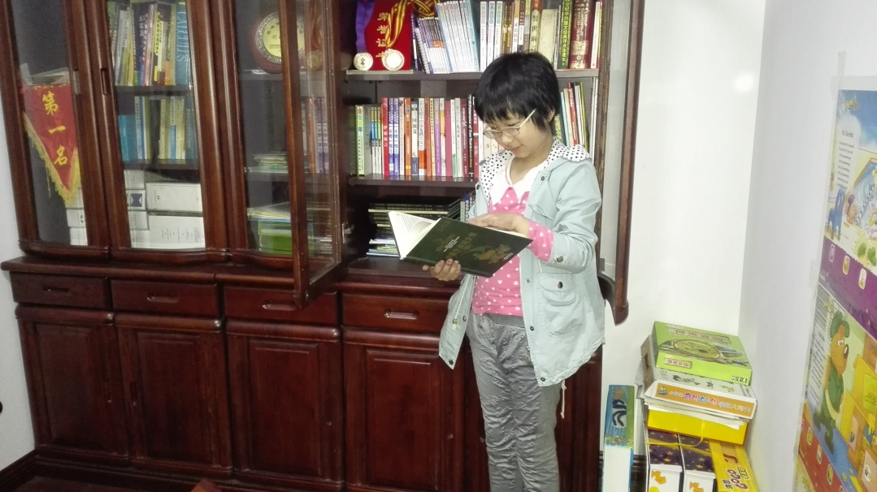
 | 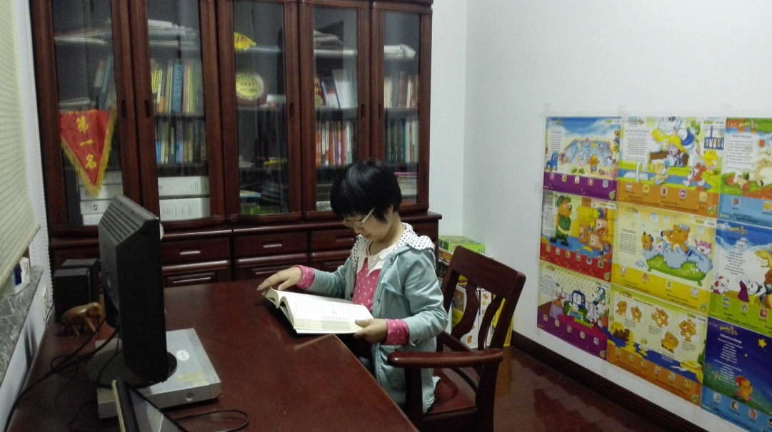
 | 